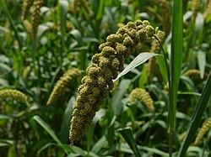

Κεχρί (φωτογραφία από τη Βικιπαίδεια)

– Η γνωστή –μέχρι και στις μέρες μας– απόχη, για ψάρεμα σε ποτάμια και θάλασσα…



… και το αντίστοιχο σύμβολο επί του Δίσκου.

43

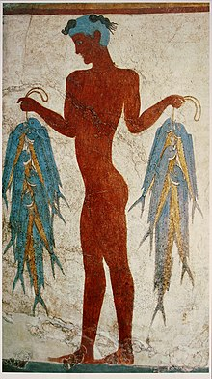

– Ο ψαράς, με ξυρισμένο κεφάλι, από τη μινωική Θήρα – από τις γνωστές τοιχογραφίες της Θήρας.

Και το σύμβολο επί του Δίσκου 03. (Οι ψαράδες θα πρέπει να ξύριζαν τα μαλλιά τους για λόγους υγιεινής αφενός, αλλά και για να ξεπλένουν εύκολα το κεφάλι τους από την αρμύρα της θάλασσας αφετέρου).

– Το πλοίο της μινωικής εποχής 25, που τοποθετείται σε όρθια θέση, για οικονομία χώρου επί του Δίσκου.

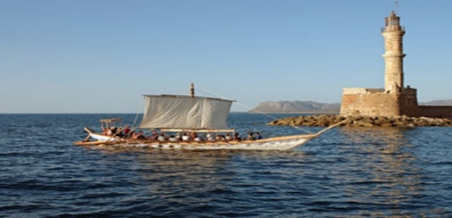

Αναπαράσταση μινωικού πλοίου (Χανιά, Terrabook)

– Ανάκτορα της μινωικής εποχής, σε όλα τα κέντρα του Μινωικού πολιτισμού, και το σύμβολό τους επί του Δίσκου 24.

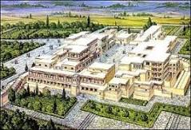

Αναπαράσταση μινωικών ανακτόρων (φωτογραφία από τη Βικιπαίδεια)

– Το σύμβολο της **πιρόγας** 11**,** που στον πίνακα Έβανς ερμηνεύεται ως τόξο. Ας μη μας παρασύρει ωστόσο η κάθετη παράθεση επί του Δίσκου, που γίνεται και σε άλλα αντικείμενα, για λόγους οικονομίας χώρου, όπως είπαμε.

Πολλοί θα αναρωτηθούν: και τι σχέση μπορεί να είχαν οι Μινωίτες των αρχών της δεύτερης π.Χ. χιλιετηρίδας με τις **πιρόγες** και τα κανό σαν εκείνα των Αμερικανών ιθαγενών;

Στο παράρτημα με τις πληροφορίες, παραθέτουμε –λίγα– για τις σοβαρές επιστημονικές έρευνες, που δείχνουν ότι οι ατρόμητοι αυτοί άνθρωποι μπορεί να βρέθηκαν στην αμερικανική ήπειρο, εξαιτίας αναζήτησης χαλκού ανώτερης ποιότητας (το γράφουμε με κάθε επιφύλαξη), 3.000 χρόνια πριν τον Κολόμβο.

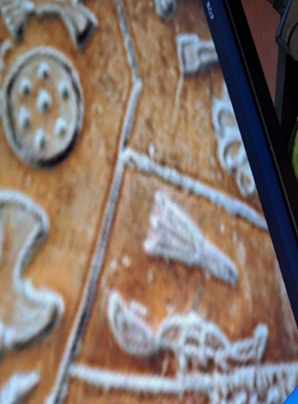

Μια πιρόγα φορτωμένη με καλαμπόκι –δεμένο– το οποίο επίσης απεικονίζεται δίπλα στην πιρόγα. Φωτογραφία από την Α΄ όψη του Δίσκου.

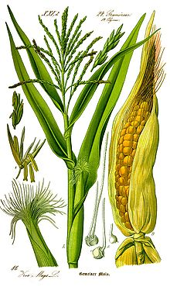 – Καλαμπόκι. Το σύμβολο 39επί του Δίσκου (φωτογραφία από τη Βικιπαίδεια)

– Η ελιά πάνω στον Δίσκο και το σύμβολό της 35 όπως παρουσιάζεται στον πίνακα Έβανς

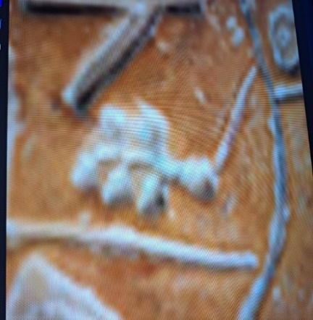

Επίσης, σημερινή φωτογραφία κλαδιού ελιάς με τους καρπούς του

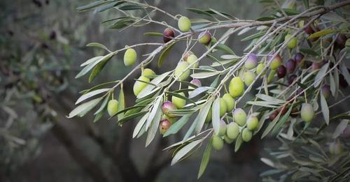

– Το έλος που σχηματίζεται στο Δέλτα του Γεροπόταμου, προκαλεί υδάτινους σχηματισμούς, όπως η σημερινή λίμνη Καταλυκή.Στη φωτογραφία μας από τον Δίσκο, διακρίνεται ο σχηματισμός της λίμνης και το σύνεργο ψαρικής δίπλα, που σημαίνει *τα ψάρια* από τη –μικρή– λίμνη.

Το σύμβολο 30 πάνω στον Δίσκο, όπως σημειώνεται στον πίνακα του Έβανς, όπου αποδίδεται ως *κεφάλι γάτας*. Εμείς το αποδίδουμε ως τη –μεγάλη– λίμνη.

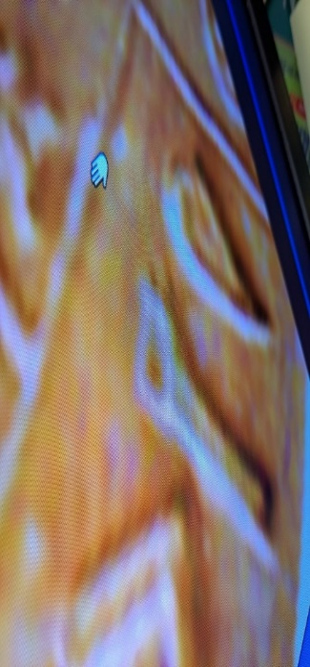

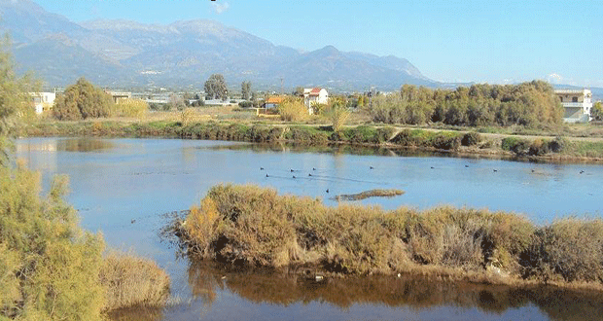

– Φωτογραφία από τον υδροβιότοπο της Καταλυκής. Η Καταλυκή, καθώς και όλο το υγροτοπικό σύστημα του Γεροπόταμου, λόγω της θέσης του αποτελεί πολύ σημαντικό μεταναστευτικό σταθμό για τα πουλιά, ιδιαίτερα την Άνοιξη. Η Καταλυκή, μάλιστα, αποτελεί τον μεγαλύτερο φυσικό υγροβιότοπο με ανοιχτό νερό σε όλη τη νότια ακτογραμμή της Κρήτης, που είναι κυρίως βραχώδης. (Πηγή: Mesara live).



–Φωτογραφία από σύγχρονη πρόσθια κολύμβηση, την πιο απλή μορφή κολύμβησης, και δίπλα το σύμβολο του Δίσκου 22.

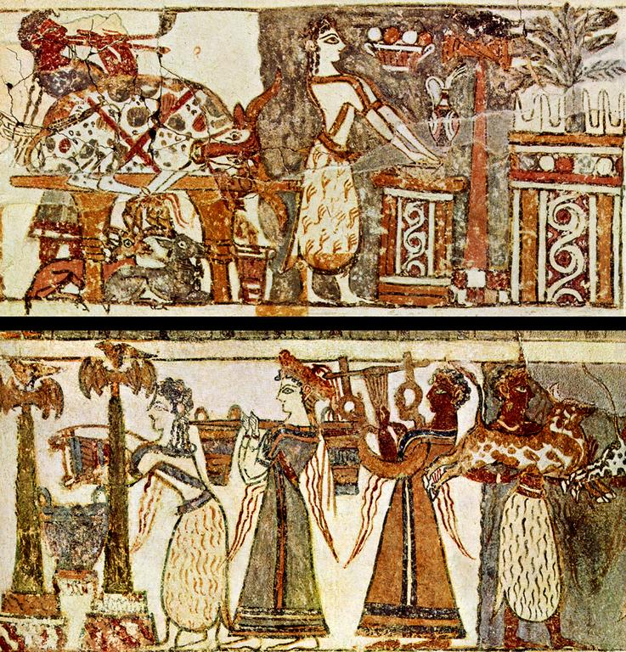

– Τα διπλά κοφίνια μεταφοράς, στους ώμους των Μινωιτισσών. (Από τη σαρκοφάγο της Αγίας Τριάδας, 1350-1300 π.Χ., Αρχαιολογικό μουσείο Ηρακλείου). Πρόκειται για το σύμβολο 14 που εμφανίζεται στον Δίσκο, για το οποίο γράψαμε ήδη ότι βρίσκεται σε κάθετη θέση, προς εξοικονόμηση χώρου.

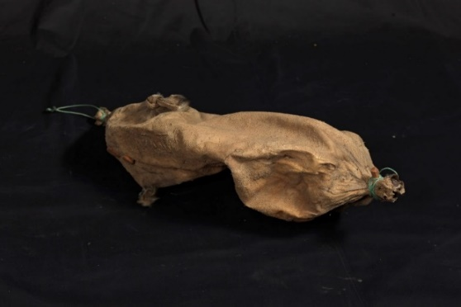

– Ο ασκός, από δέρμα κατσίκας, που συνεχίζει μέχρι σήμερα να χρησιμοποιείται για την αποθήκευση και τη μεταφορά κρασιού.

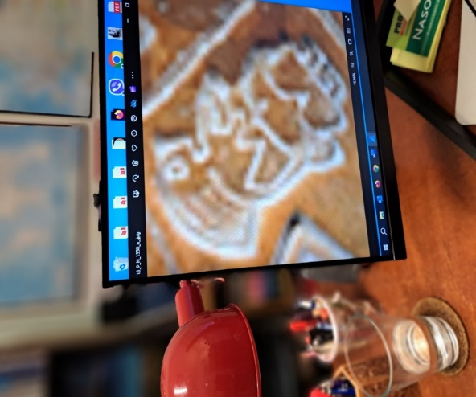

Αυτό το εικονίδιο, που υπάρχει και στις δύο όψεις του Δίσκου, στον κατάλογο του Έβανς ερμηνεύεται απλώς ως «γυναίκα». Θεωρούμε ότι είναι κάτι περισσότερο. Θα το λέγαμε «θηλάζουσα βασίλισσα που βρίσκεται στην Αυλή – στα ανάκτορα», πιθανόν μαζί και με άλλες γυναίκες. Φοράει στέμμα ή κάτι σχετικό –με πέπλο που πέφτει προς τα πίσω– και ποδήρες ένδυμα, ενώ στην αγκαλιά της κρατάει βρέφος που θηλάζει.

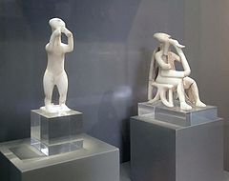

«Ο αρπιστής και ο αυλητής»

– Τα δύο γλυπτά, «Ο αρπιστής και ο αυλητής», που βρίσκονται στο Εθνικό Αρχαιολογικό Μουσείο. Το σύμβολο 36 στον Δίσκο, εικάζουμε ότι αναπαριστά τον διπλό αυλό, τον *δίαυλο* ενός αυλητή, που είναι βέβαιο ότι υπήρχε στη μινωική Κρήτη.

«Ο αρπιστής και ο αυλητής» είναι τα μοναδικά –και αρχαιότατα– δείγματα γλυπτικής που παρουσιάζουν τρισδιάστατη ανάπτυξη στον χώρο. Κατασκευάστηκαν περί το 2800 - 2300 π.Χ.

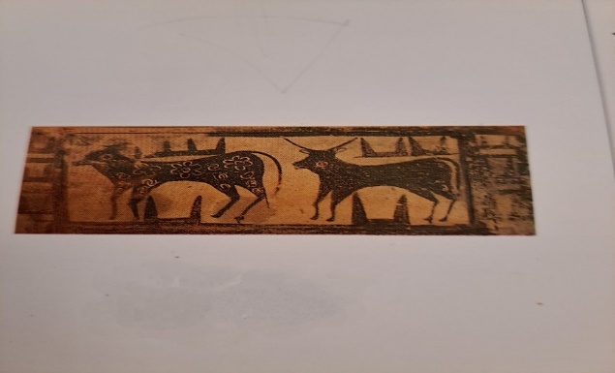

– Υπάρχει μια απεικόνιση ταύρων στη σαρκοφάγο 1710 της νεκρόπολης των Αρμένων από το 1280 π.Χ., με δύο μεγάλους ρόδακες ζωγραφισμένους πάνω στο σώμα του πρώτου ζώου. Τα ζώα αυτά μένουν με τις ώρες στον ήλιο για να μεταβολίσουν την τροφή τους, και γι’ αυτόν τον λόγο αποκαλούνται και «λιάροι»· σαφής υπαινιγμός του πίνακα των Αρμένων για τη σύνδεση βοδιού-ρόδακα, με τον ήλιο και το ξημέρωμα – όπως έχουμε υποθέσει. Στο σώμα του πρώτου ζώου (πιθανότερο να είναι θηλυκό) απεικονίζονται και τα άλλα ζώα (το κοπάδι, δηλαδή) με τις οπλές τους, αλλά και δύο ανθρώπινες φιγούρες που προφανώς είναι οι βουκόλοι. Ο καλλιτέχνης επιχειρεί με αυτόν το συμπεριληπτικό τρόπο να μας δώσει την ευρύτερη εικόνα από ένα ηλιόλουστο βοσκοτόπι. Παράλληλα, εικονίζονται δεξιά-αριστερά οι ταΐστρες και οι ποτίστρες.

Στο σώμα του ταύρου, του δεύτερου ζώου με τα κέρατα, δεν υπάρχουν σημάδια, εκτός ενός κρίκου –ίσως σύμβολο επανάληψης των όσων είδαμε στο σώμα του πρώτου ζώου;– στην παρειά. Πάντως, το ότι προτιμάται το θηλυκό –δεδομένου ότι αυτό προηγείται στην εικόνα– για να «απεικονίσει» τον περιβάλλοντα χώρο, είναι ίσως μια προβολή της μητριαρχίας, που παραδοσιακά θα πρέπει να επικρατούσε, ακόμα και στην Ύστερη Μινωική περίοδο.

Το σύμβολο του ρόδακα/ροσέτας στον Δίσκο:38